賀 網球隊
參加111年YONEX盃全國青少年12、16歲級網球錦標賽 (C)-橋頭10/22-23
榮獲佳績:
羅吉家 12男單 冠軍
張可薇 12女單 季軍
林昀蓁 12女單 季軍
羅吉家 12男雙 亞軍
張可薇 12女雙 冠軍
林昀蓁 曾以薫 12女雙 季軍
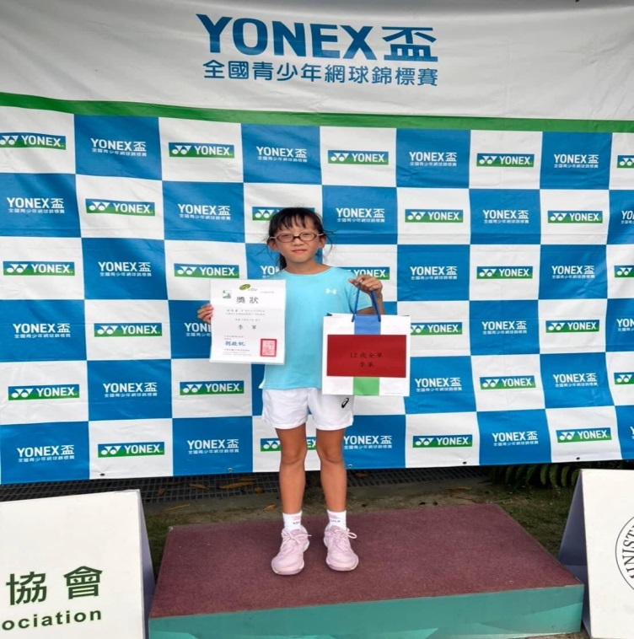 | 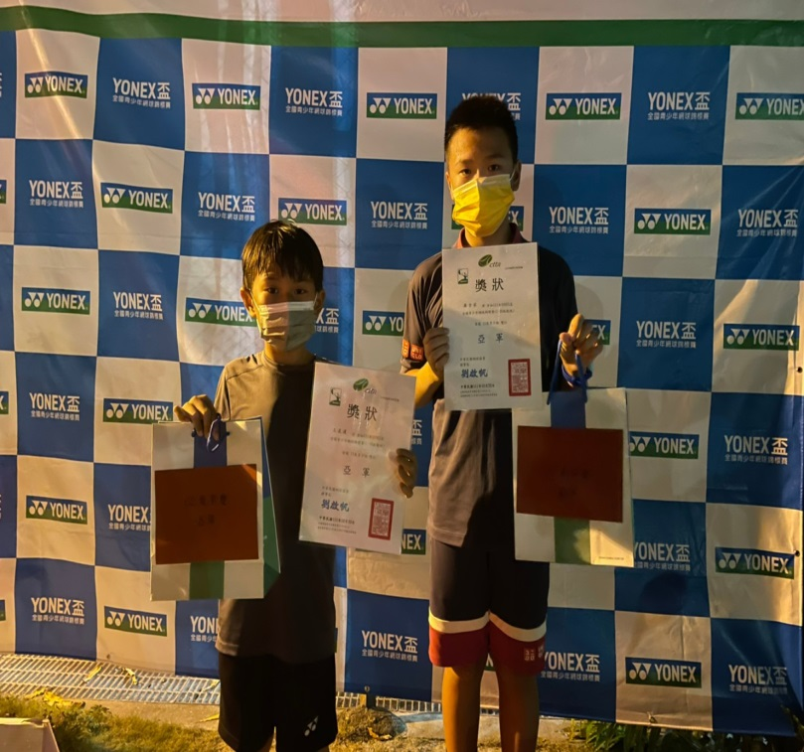
說明:林昀蓁 12女單 季軍 | 說明:羅吉家 12男雙 亞軍
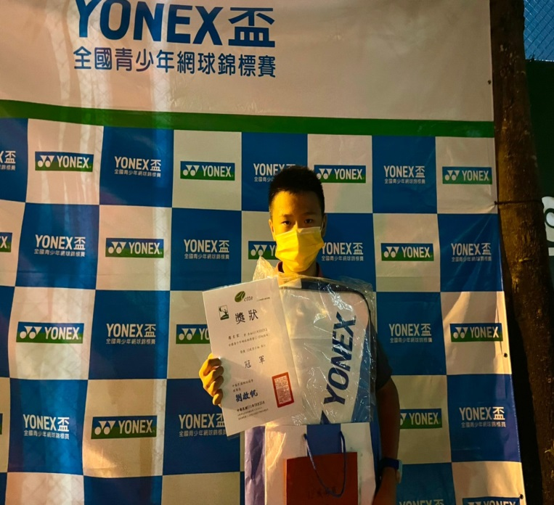 | 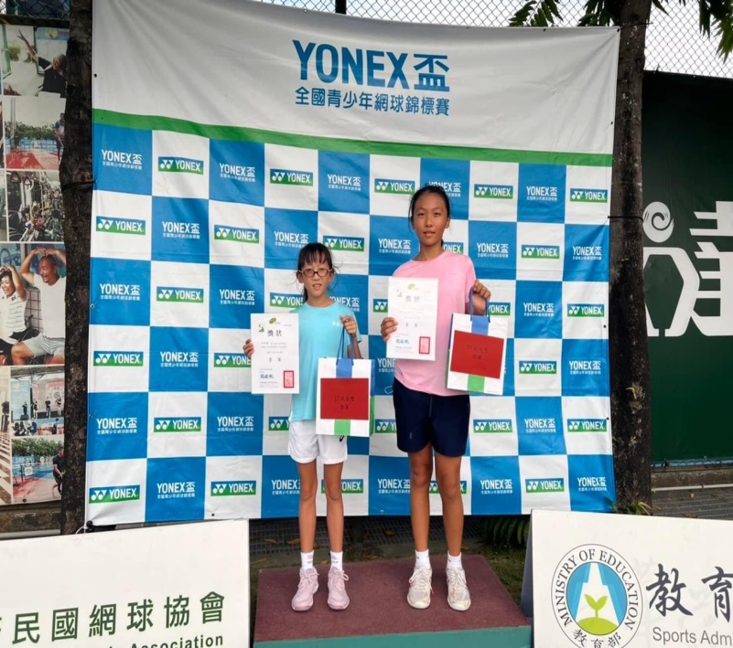
說明:羅吉家 12男單 冠軍 | 說明:林昀蓁 曾以薫 12女雙 季軍

